KYYJÄRVEN KUNTA: KOULUKULJETUSTEN HANKINTA 2026–2028

Liite 2 Hintalomake (tarjoaja palauttaa täytettynä)

Tarjoaja: _________________________________

PALVELUIDEN TARJOUSHINNAT OSA-ALUEITTAIN
Ohje:
- Tarjoaja täyttää alla hinnat pyydetyn mukaisesti niiden osa-alueiden osalta, joihin tarjoaja jättää tarjouksensa. Tarjoaja voi tarjota joko yhtä tai useampaa osa-aluetta.
- Tarjoaja jättää tyhjäksi hintakohdat sen osa-alueen osalta, jota tarjoaja ei tarjoa.
- Osatarjoukset osa-alueiden sisällä eivät ole sallittuja, eli tarjoajan tulee tarjota kaikkia tarjottuun osa-alueeseen sisältyviä reittejä.
- Hinta annetaan alla pyydetyn mukaisesti: kilometrikohtainen yksikköhinta (€/km) ja koko reitin hinta (yksikköhinta x ilmoitettu reitin km-määrä). Osa-alueen vertailuhinta muodostuu laskemalla yhteen jokaisen reitin kokonaishinta.
- Hinnat annetaan ilman arvonlisäveroa (alv 0 %). Tarjoushinnat sisältävät kaikki tarjouspyynnössä ja sen liitteissä kuvatut tehtävät ja palveluntuottajan vastuut. Hinnanvaraumia tai muita lisiä, esim. laskutus-, ennakkovaraus, avustamis- ja tavarankuljetuslisiä ei hyväksytä.
- Kaikki yhteen osa-alueeseen kuuluvat reitit laskutetaan tarjotun hinnan mukaisesti. Sopimuskauden aikana tarjoaja laskuttaa tilaajaa ainoastaan reitin lähtö- ja päätepisteen välisten, todellisten kilometrien mukaisesti. Reitti alkaa, kun ensimmäinen kuljetettava astuu autoon ja päättyy, kun viimeinen kuljetettava astuu autosta. Tarjoajalla ei ole oikeutta laskuttaa siirtymistään asemapaikastaan reitin alkupisteeseen taikka siirtymistään reitin päätepisteestä tarjoajan asemapaikkaan.
- Mikäli tarjoaja käyttää useampaa ajoneuvoa kuin mitä vähimmäispaikkamäärä vaatii, tarjoajalla on oikeus laskuttaa reiteistä vain sen kilometrimäärän mukaisesti kuin mitä kilometrejä olisi kertynyt, mikäli reitti olisi ajettu yhdellä ajoneuvolla.
- Kumpikin osa-alue vertaillaan erikseen tarjouspyynnössä kuvatun mukaisesti.
- Alla oleva osa-alue- ja reittijako ovat ohjeellisia, ja niitä tarkennetaan tarvittaessa.
Osa-alueiden reittien karttakuvat ovat asiakirjat lopussa.

OSA-ALUE 1 Kyyjärven kunnan liikenne Vaasantien suuntaan
REITTI | ALUSTAVA REITTI JA AIKATAULU | VÄHIMMÄISPAIKKAMÄÄRÄ REITILLÄ
1.1 | 5 koulupäivänä viikossa, klo 8.00–8.50: Hokkala – Vehkaperä – Peuralinna – Kyyjärvi  Reittikuvaus: Oppilaskuljetukset Nopolan koululle, reitin pituus 36 km, ajoaika-arvio noin 50 min.  Ajoreitti: Hokkalantie 16 (8.00) – Vaasantie – Vehkaperäntie 1528 (8.10) – Vaasantie – Peuralinnantie – Huumarkankaantie 41 (8.25) – Peuralinnantie – Vaasantie – Nurmijoentie – Nurmijoentie 264 (8.40) – Nopolan koulu (8.50) | vähintään 12 rekisteröityä matkustuspaikkaa; reitti tulee hoitaa yhdellä ajoneuvolla
1.1 | HINTA  Tarjoaja antaa hinnan per kilometri (EUR/km) sekä tarjoamansa hinnan koko reitille  Reitin hinta = yksikköhinta x reitin pituus km | Yksikköhinta: € / km (alv 0 %)  Reitin hinta: € (alv 0 %)
1.2 | 4 koulupäivänä viikossa, klo 13.05 –13.45: Kyyjärvi – Peuralinna - Vehkaperä  Reittikuvaus: Oppilaskuljetukset Nopolan koululta klo 13 päättyvän koulupäivän jälkeen Vaasantien suuntaan, reitin pituus 25 km, ajoaika-arvio noin 45 min.  Ajoreitti: Nopolan koulu (13.05) - Tuliharjuntie – Honkalehdontie – Vaasantie – Huumarkankaantie 41 – Vaasantie – Vehkaperäntie 1528 (13:45) | vähintään 4 rekisteröityä paikkaa; reitti tulee hoitaa yhdellä ajoneuvolla
1.2 | HINTA  Tarjoaja antaa hinnan per kilometri (EUR/km) sekä tarjoamansa hinnan koko reitille  Reitin hinta = yksikköhinta x reitin pituus km | Yksikköhinta: € / km (alv 0 %)  Reitin hinta: € (alv 0 %)
1.3 | 2 koulupäivänä viikossa, klo 13.05 –13.45: Kyyjärvi – Peuralinna - Vehkaperä  Reittikuvaus: Oppilaskuljetukset Nopolan koululta klo 13 päättyvän koulupäivän jälkeen Vaasantien suuntaan, reitin pituus 25 km, ajoaika-arvio noin 45 min.  Ajoreitti: Nopolan koulu (13.05) - Tuliharjuntie – Honkalehdontie – Vaasantie – Koskenkuja 19 (13.10) – Huumarkankaantie 41 (13.25) – Vaasantie – Vehkaperäntie 1528 (13.45) | vähintään 4 rekisteröityä paikkaa; reitti tulee hoitaa yhdellä ajoneuvolla
1.3 | HINTA  Tarjoaja antaa hinnan per kilometri (EUR/km) sekä tarjoamansa hinnan koko reitille  Reitin hinta = yksikköhinta x reitin pituus km | Yksikköhinta: € / km (alv 0 %)  Reitin hinta: € (alv 0 %)
1.4 | 1 koulupäivänä viikossa, klo 14.05–14.45: Kyyjärvi – Peuralinna - Vehkaperä  Reittikuvaus: Oppilaskuljetukset Nopolan koululta klo 14 päättyvän koulupäivän jälkeen Vaasantien suuntaan, reitin pituus 25 km, ajoaika-arvio noin 45 min.  Ajoreitti: Nopolan koulu (14.05) - Tuliharjuntie – Honkalehdontie – Vaasantie – Huumarkankaantie 41 (14.25) – Vaasantie – Vehkaperäntie 1528 (14.45) | vähintään 4 rekisteröityä paikkaa; reitti tulee hoitaa yhdellä ajoneuvolla
1.4 | HINTA  Tarjoaja antaa hinnan per kilometri (EUR/km) sekä tarjoamansa hinnan koko reitille  Reitin hinta = yksikköhinta x reitin pituus km | Yksikköhinta: € / km (alv 0 %)  Reitin hinta: € (alv 0 %)
1.5 | 5 koulupäivänä viikossa, klo 15.05–16.00 Kyyjärvi – Hokkala – Vehkaperä  Reittikuvaus: Oppilaskuljetukset Nopolan koululta klo 15 päättyvän koulupäivän jälkeen Vaasantien suuntaan, reitin pituus 41 km, ajoaika-arvio noin 55 min.  Ajoreitti: Nopolan koulu (15.05) – Tuliharjuntie – Honkalehdontie – Vaasantie – Nurmijoentie 264 – Vaasantie – Koskenkuja 19 – Vaasantie – Vaasantie 737 – Vaasantie – Hokkalantie 16 – Vaasantie – Vehkaperäntie 1528 (16.00) | vähintään 14 rekisteröityä matkustuspaikkaa; reitti tulee hoitaa yhdellä autolla
1.5 | HINTA  Tarjoaja antaa hinnan per kilometri (EUR/km) sekä tarjoamansa hinnan koko reitille  Reitin hinta = yksikköhinta x reitin pituus km | Yksikköhinta: € / km (alv 0 %)  Reitin hinta: € (alv 0 %)
VERTAILUHINTA (= REITTIEN HINTOJEN SUMMA) OSA-ALUEELLE 1: | €

OSA-ALUE 2 Kyyjärven kierrot
REITTI | ALUSTAVA REITTI JA AIKATAULU | VÄHIMMÄISPAIKKAMÄÄRÄ REITILLÄ
2.1 | 5 koulupäivänä viikossa, klo 7.55–8.55: Kumpula – Ohramäki – Pölkki – Hokkasenaho – Noposenaho – Kyyjärvi  Reittikuvaus: Oppilaskuljetukset Nopolan koululle klo 9.00 alkavina koulupäivänä, reitin pituus 32 km, ajoaika-arvio 60 min.  Ajoreitti: Kumpulantie 570 (7:55) – Kumpulantie – Ohramäentie 210 - Pölkintie 646, 630 ja 481(8:15) – Jyväskyläntie – Hokkasenahontie 108 ja 137 (8:30) – Jyväskyläntie – Noposenahontie 11 ja 30 – Jyväskyläntie – Tuliharjuntie 318 – Tuliharjuntie – Nopolan koulu (8.55) | vähintään 28 rekisteröityä matkustajapaikkaa; reitti tulee hoitaa kuudella (6) autolla
2.1 | HINTA  Tarjoaja antaa hinnan per kilometri (EUR/km) sekä tarjoamansa hinnan koko reitille  Reitin hinta = yksikköhinta x reitin pituus km | Yksikköhinta: € / km (alv 0 %)  Reitin hinta: € (alv 0 %)
2.2 | 4 koulupäivänä viikossa, klo 13.05–13.45: Kyyjärvi – Tuliharju – Noposenaho – Hokkasenaho – Pölkki – Ohramäki – Kumpula  Reittikuvaus: Oppilaskuljetukset Nopolan koululta klo 13.00 päättyvinä koulupäivinä Perhon, Pölkin ja Kumpulan suuntiin, reitin pituus 32,5 km, ajoaika-arvio noin 40 min  Ajoreitti: Nopolan koulu (13.05) – Tuliharjuntie 318 – Jyväskyläntie – Noposenahontie 11 – Hokkasenahontie 137 – Jyväskyläntie – Ohramäentie – Ohramäentie 210 – Kumpulantie 570 (13.45) | vähintään 26 rekisteröityä matkustuspaikkaa; reitti tulee hoitaa yhdellä autolla
2.2 | HINTA  Tarjoaja antaa hinnan per kilometri (EUR/km) sekä tarjoamansa hinnan koko reitille  Reitin hinta = yksikköhinta x reitin pituus km | Yksikköhinta: € / km (alv 0 %)  Reitin hinta: € (alv 0 %)
2.3 | 1 koulupäivänä viikossa, klo 14.05–15.00: Kyyjärvi – Tuliharju – Noposenaho – Hokkasenaho – Pölkki – Ohramäki – Kumpula  Reittikuvaus: Oppilaskuljetukset Nopolan koululta klo 14.00 päättyvinä koulupäivinä Perhon, Pölkin ja Kumpulan suuntiin, reitin pituus 32 km, ajoaika-arvio noin 55 min  Ajoreitti: Nopolan koulu (14.05) – Tuliharjuntie 318 – Jyväskyläntie – Noposenahontie 11 – Hokkasenahontie 137 – Jyväskyläntie – Pölkintie – Ohramäentie – Ohramäentie 210 – Kumpulantie – Kumpulantie 570 (15.00) | vähintään 24 rekisteröityä matkustuspaikkaa; reitti tulee hoitaa yhdellä autolla
2.3 | HINTA  Tarjoaja antaa hinnan per kilometri (EUR/km) sekä tarjoamansa hinnan koko reitille  Reitin hinta = yksikköhinta x reitin pituus km | Yksikköhinta: € / km (alv 0 %)  Reitin hinta: € (alv 0 %)
2.4 | 4 koulupäivänä viikossa, klo 15.05–16.15: Ähtyrinpuro – Oikari – Kumpula – Pölkki – Hokkasenaho – Noposenaho  Reittikuvaus: Oppilaskuljetukset Nopolan koululta klo 15.00 päättyvinä koulupäivinä Oikarin, Kumpulan, Pölkin ja Perhon suuntiin. Reitin pituus 45 km, ajoaika-arvio 70 min.  Ajoreitti: Nopolan koulu (15.05) – Tuliharjuntie – Honkalehdontie – Jyväskyläntie – Jyväskyläntie 332 – Tervaniementien th – Jyväskyläntie - 15:20 Oikarintie 62 – Jyväskyläntie – Sininentie Niementie 37 (15.30) – Ohramäentie 210 (15.40) – Pölkintie 646, 630, 492 ja 481 – Pölkintie – Kokkolantie – Hokkasenahontie – Noposenahontie (16.15) | vähintään 26 rekisteröityä matkustuspaikkaa; reitti tulee hoitaa yhdellä autolla
2.4 | HINTA  Tarjoaja antaa hinnan per kilometri (EUR/km) sekä tarjoamansa hinnan koko reitille  Reitin hinta = yksikköhinta x reitin pituus km | Yksikköhinta: € / km (alv 0 %)  Reitin hinta: € (alv 0 %)
2.5 | 1 koulupäivänä viikossa, klo 15.05–15.45: Kyyjärvi – Tuliharju – Noposenaho – Hokkasenaho – Pölkki – Ohramäki – Kumpula  Reittikuvaus: Oppilaskuljetukset Nopolan koululta klo 15.00 päättyvinä koulupäivinä Perhon, Pölkin ja Kumpulan suuntiin suuntiin. Reitin pituus 32 km, ajoaika-arvio 55 min.  Ajoreitti: Nopolan koulu (15.05) – Tuliharjuntie 318 – Jyväskyläntie - Noposenahontie 11 – Hokkasenahontie 137 – Jyväskyläntie – Pölkintie – Ohramäentie – Ohramäentie 210 – Kumpulantie – Kumpulantie 570 (15.45) | vähintään 24 rekisteröityä matkustuspaikkaa; reitti tulee hoitaa yhdellä autolla
2.5 | HINTA  Tarjoaja antaa hinnan per kilometri (EUR/km) sekä tarjoamansa hinnan koko reitille  Reitin hinta = yksikköhinta x reitin pituus km | Yksikköhinta: € / km (alv 0 %)  Reitin hinta: € (alv 0 %)
VERTAILUHINTA (= REITTIEN HINTOJEN SUMMA) OSA-ALUEELLE 2: |  | €

OSA-ALUEEN 1 REITIT:
Reitti 1.1: Hokkala – Vehkaperä – Peuralinna – Kyyjärvi
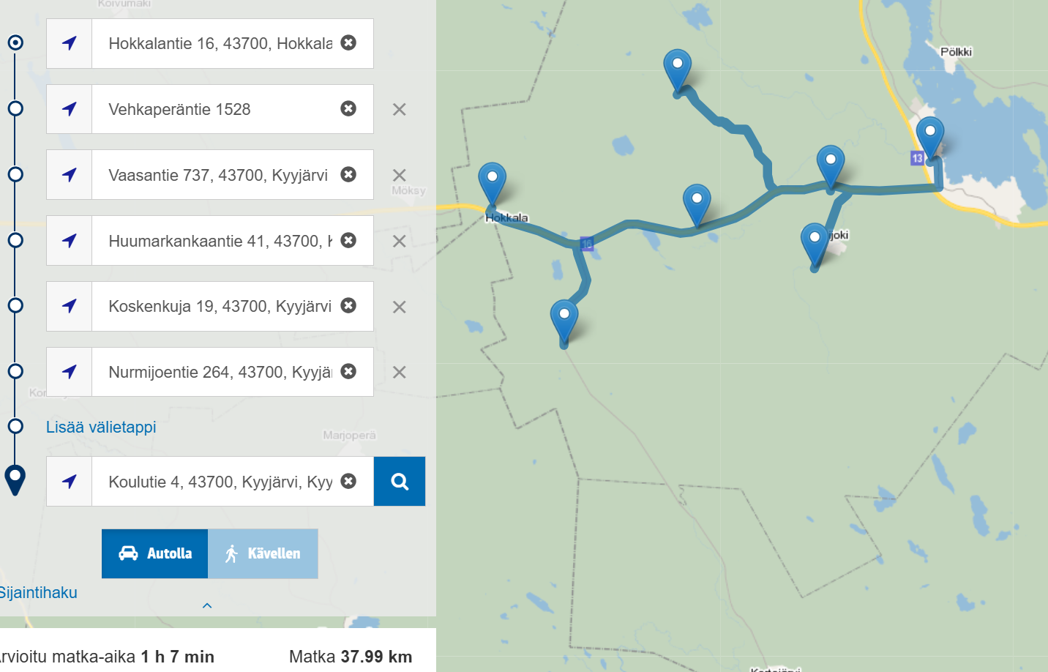
Reitti 1.2: Kyyjärvi – Peuralinna - Vehkaperä
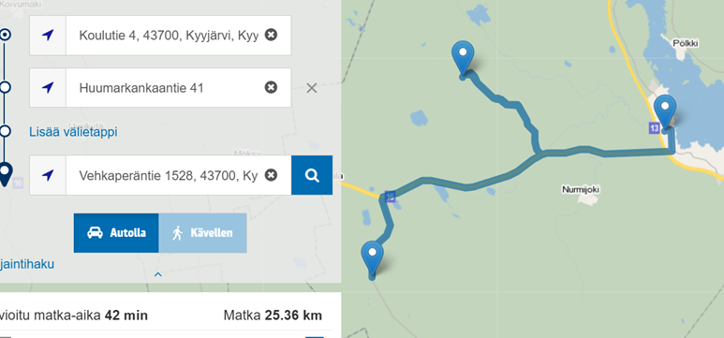
Reitti 1.3: Kyyjärvi – Peuralinna - Vehkaperä
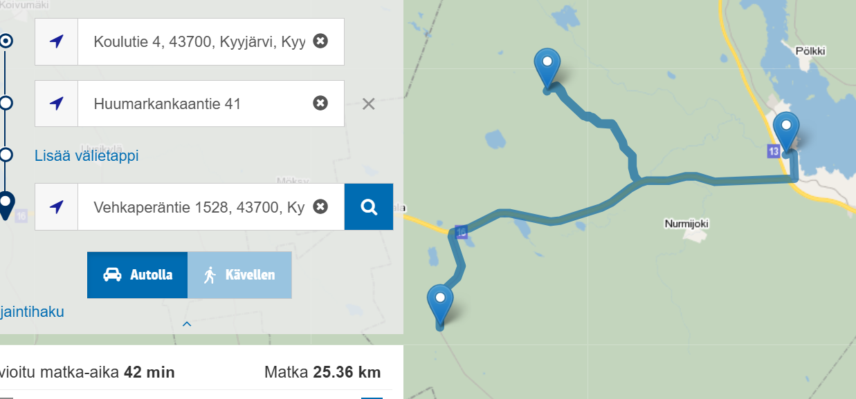
Reitti 1.4: Kyyjärvi – Peuralinna - Vehkaperä
Reitti 1.5: Kyyjärvi – Hokkala – Vehkaperä
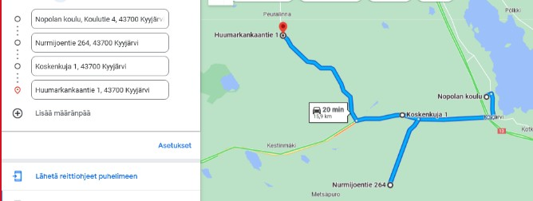

OSA-ALUEEN 2 REITIT:
Reitti 2.1: Kumpula – Ohramäki – Pölkki – Hokkasenaho – Noposenaho – Kyyjärvi
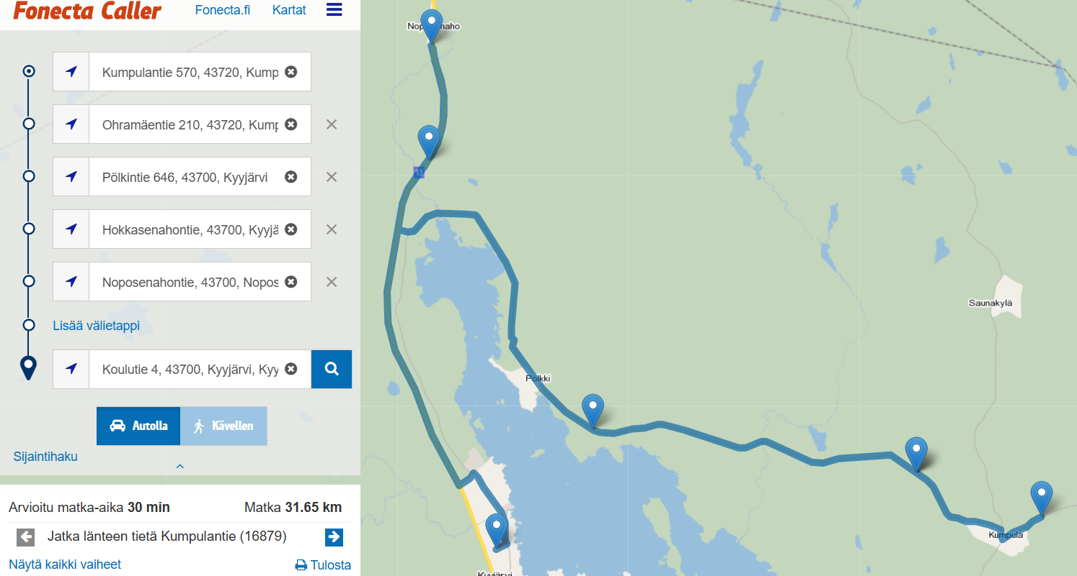
Reitti 2.2: Kyyjärvi – Tuliharju – Noposenaho – Hokkasenaho – Pölkki – Ohramäki – Kumpula
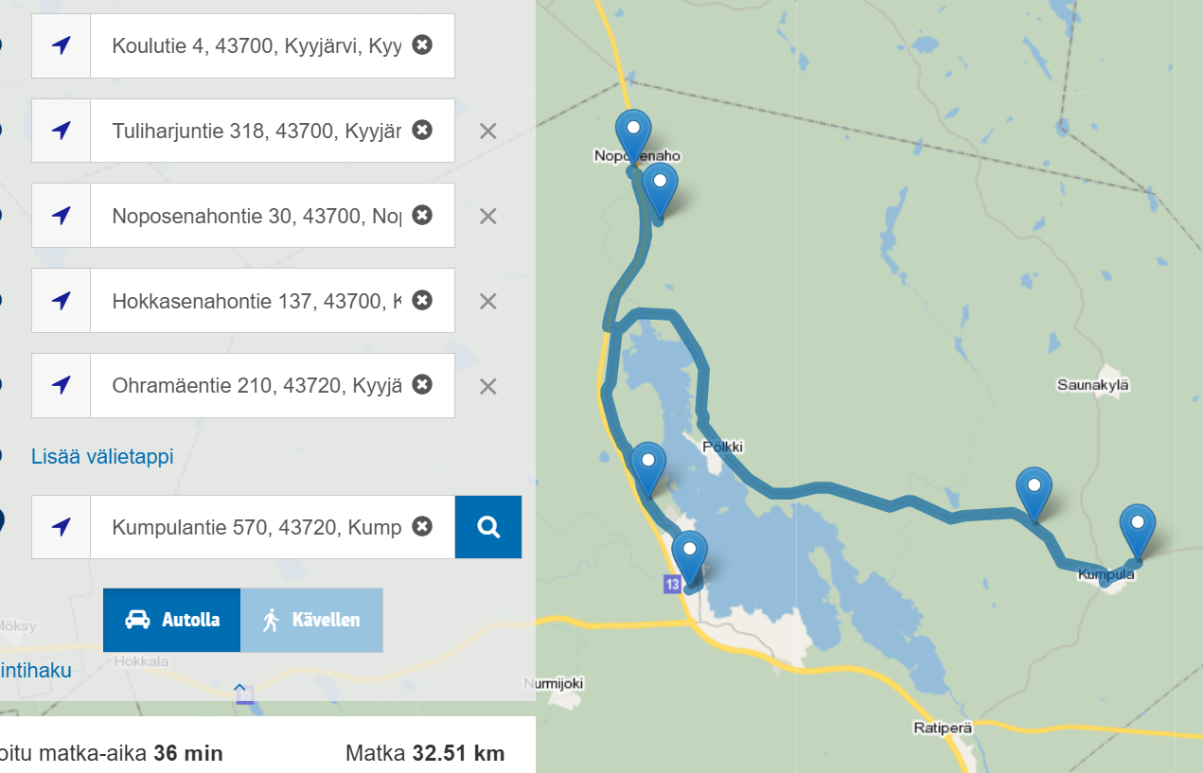
Reitti 2.3: Kyyjärvi – Tuliharju – Noposenaho – Hokkasenaho – Pölkki – Ohramäki – Kumpula
Reitti 2.4: Ähtyrinpuro – Oikari – Kumpula – Pölkki – Hokkasenaho – Noposenaho
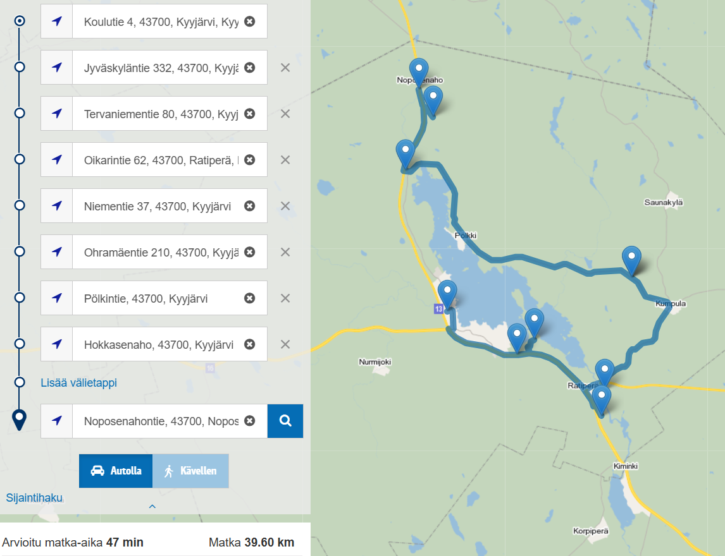
Reitti 2.5: Kyyjärvi – Tuliharju – Noposenaho – Hokkasenaho – Pölkki – Ohramäki – Kumpula


